**Внеклассное чтение на уроках английского языка.**

**«Anyone who says they have only one life to live must not know how to read a book».**

Внеклассное чтение, хотя и является одним из элементов учебной деятельности школьника в процессе изучения иностранного языка, является мощным средством мотивации к образовательной деятельности, что особенно важно в современном учебном процессе, для которого характерны такие частые негативные явления, как пассивное отношение школьника к обучению, в целом и изучению иностранных языков в частности, а также нежелания читать художественную литературу (по нашим наблюдениям, школьники считают этот вид учебной нагрузки сложным, а тексты – недоступными). Это особенно актуально при работе в младших и средних классах, когда необходимость получения образования и овладения английским языком еще не до конца осознана, а работа с текстами, предлагаемыми для прочтения учителем, для некоторых из них сопряжена с определенными сложностями. Так, например, наш опыт показывает, что многим из них свойственна боязнь наличия незнакомых слов, что существенно усложняет понимание прочитанного и, как следствие, – страх не справиться с заданием и получить отрицательную оценку. Все это заставляет педагогов искать иные средства и формы работы с текстом и над текстом, отдавая предпочтение тем из них, которые могли бы заинтересовать школьников. В современной педагогической науке это называется фактором мотивации. При этом подобный фактор должен базироваться не на страхе получить плохую оценку или, напротив, обещании учителя ее завысить, а на личном интересе к чтению, желании узнать, чем окончится описываемый в произведении сюжет, получить свое собственное представление. При этом также следует помнить о том, что размер произведений, предлагаемых для самостоятельного чтения, должен соответствовать реальному уровню сформированности речевых навыков и умений на изучаемом языке и степени учебной нагрузки по другим изучаемым предметам. Внеклассное чтение мы осуществляем не только в рамках заранее запланированных уроков и отведенного на них количества учебных часов, но и в качестве элемента внеурочной учебной и учебно-воспитательной деятельности. Сюда относятся такие ее формы, как кружки по изучению английского языка, English Club, Friends’ Club . Однако даже вне зависимости от того, в каком именно формате учебной деятельности осуществляется, необходимо отметить, что достижение поставленных методических целей и задач находится в прямой зависимости от грамотного планирования занятия по внеклассному чтению на английском языке. Прежде всего, необходимо подчеркнуть, что внеклассное чтение предполагает не только чтение текста на изучаемом (в данном случае – английском) языке как процесс, а ряд иных форм и методов обучения, избираемых учителем в зависимости от каждой конкретной методической ситуации, с одной стороны, и поставленных задач, с другой. Среди них наиболее распространенными являются перевод, пересказ на русском и английском языках, ответы на предложеные вопросы (устно и письменно), обсуждение, беседа и ролевая инсценировка сюжета, описанного в прочитанном произведении.



Наш опыт работе в Чиркейской СОШ №2 показал, что среди перечисленных наиболее широкий отклик находит именно последняя, поскольку по своей сути является весьма нестандартной формой работы с учениками, в отличие от иных описанных методических средств работы с учебным текстом, которые, хотя и являются ценными в методическом плане (и их значение нельзя преуменьшать), но большинством учеников воспринимаются как нечто рутинное, скучное (причина чего, по нашему убеждению, заключается в том, что подобные формы и методы работы используются и в классе как в процессе изучения английского языка, так и на уроках по обучению другим предметам, например, литературе).

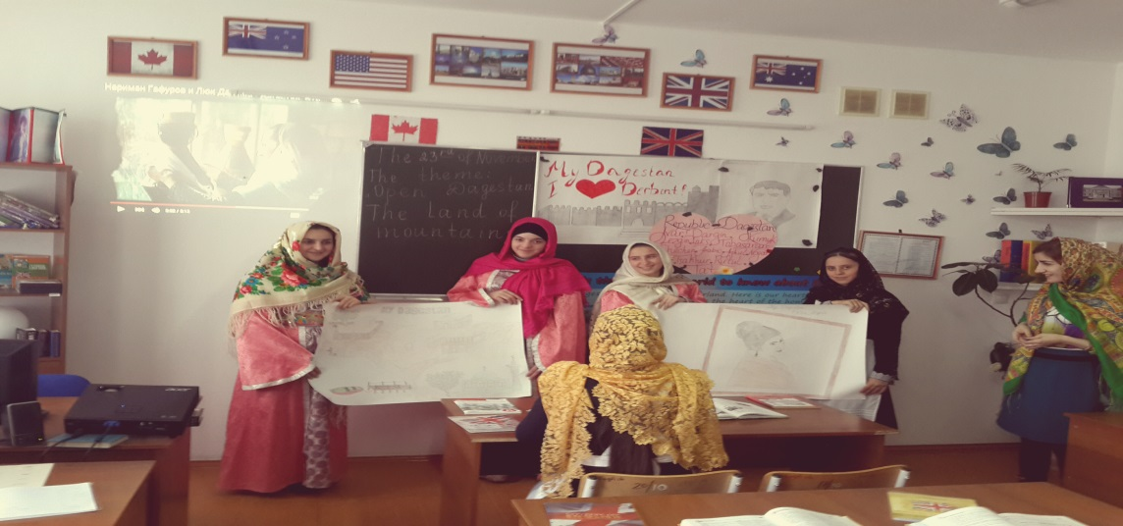



**Учитель английского языка: Алиева А.Ю.**